CHƯƠNG TRÌNH THAM QUAN BẮC LÀO 2024
HÀ NỘI – XIÊNG KHOẢNG – LUANG PRABANG – VIÊNG CHĂN – PAKXAN – HÀ NỘI
Thời gian: 6 ngày 5 đêm
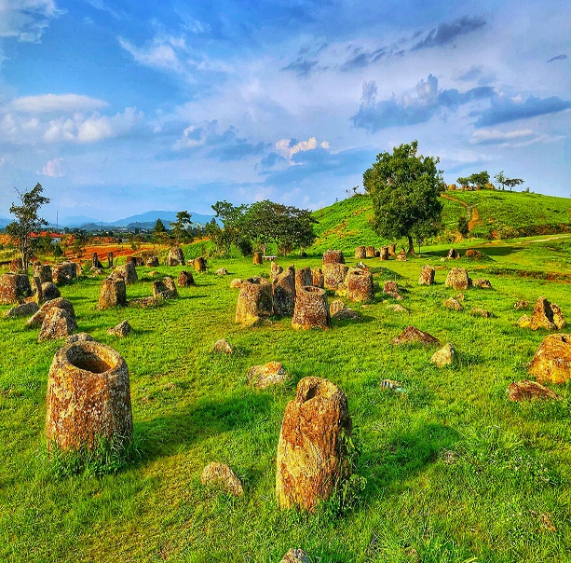
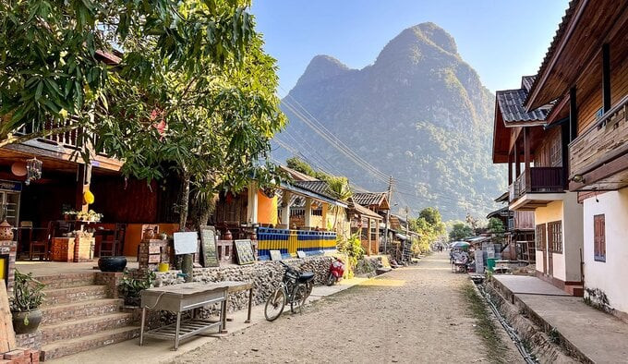
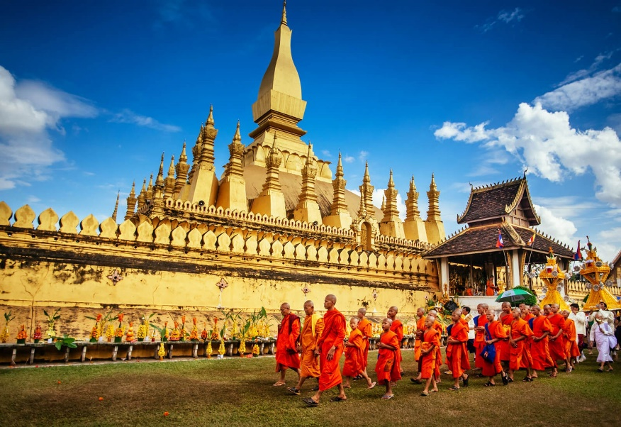
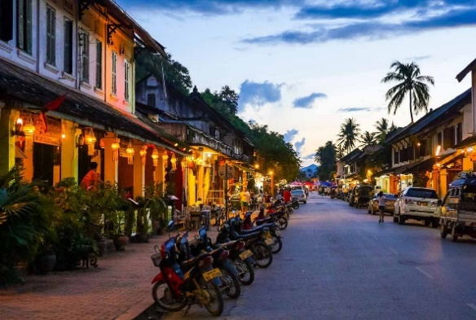
Phương tiện: Ô tô, tàu cao tốc

Người dân Lào hồn hậu, tốt bụng, mến khách. Là đất nước đa dạng về cảnh sắc văn hoá, nơi du khách tìm thấy cả thiên nhiên tươi đẹp lẫn nền văn hóa phong phú tại bất kỳ điểm dừng chân nào.
Thiên nhiên hoang sơ, núi rừng nhiệt đới ở phía Bắc và những cánh đồng rộng lớn ở phía Nam sẽ mang lại cho quý du khách một kỳ nghỉ thú vị với nhiều trải nghiệm.
NGÀY 1: HANOI – XIENG KHOANG (610KM) (S/T/T)
03:30: Xe và HDV đón đoàn tại điểm hẹn khởi hành đi Xiêng Khoảng theo quốc lộ 7 qua cửa khẩu quốc tế Nậm Cắn. Đoàn ăn sáng trên đường đi (TÔ/LY).
Trưa: Đoàn ăn trưa tại nhà hàng địa phương. Đoàn tiếp tục di chuyển đến Lào.
Tối: Đoàn đến Xiêng Khoảng nhận phòng khách sạn. Quý khách ăn tối tại nhà hàng, nhận phòng và tự do khám phá thị trấn về đêm.
Nghỉ đêm tại Xieng Khoảng.
NGÀY 2: XIENG KHOANG – VIENTIANE (350KM) (S/T/T)
Sáng: Đoàn dùng bữa sáng, đoàn trả phòng khách sạn. Sau đó Đoàn khởi hành tham quan:
- Cánh Đồng Chum nơi tập trung những chiếc chum lớn nằm rải rác trên một cánh đồng rộng lớn. Theo các nhà nghiên cứu cho đến bây giờ vẫn chưa xác định được mục đích sử dụng những chiếc chum lớn này, có thể dùng để đựng lúa gạo, hoặc đựng tro cốt...
Sau khi tham quan xong, Đoàn khởi hành đi Thủ đô Viêng Chăn.
Trưa: Đoàn ăn trưa tại nhà hàng. Đoàn tiếp tục hành trình tới Thủ đô Viêng Chăn.
Chiều: Đoàn đến Viêng Chăn. Nhận phòng khách sạn và ăn tối nhà hàng địa phương.
Nghỉ đêm tại Viêng Chăn.
NGÀY 3: VIENTIANE - CỐ ĐÔ LUANG PRABANG (S/T/T)
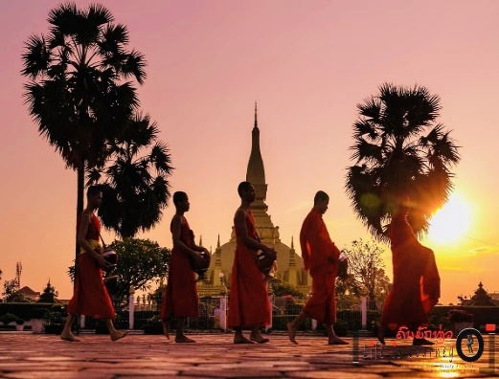  Khất thực trước Pha That Luang | 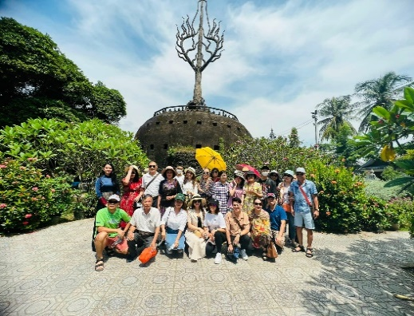  Vườn Tượng Phật | 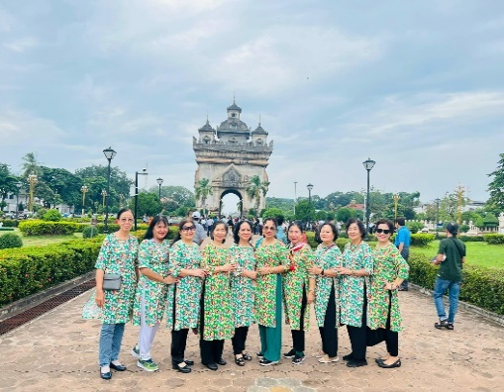  Khải hoàn môn Patuxay
Sáng: Trả phòng khách sạn, đoàn ghé tham quan:
- Đoàn chụp ảnh kỷ niệm tại Khải Hoàn Môn Patuxay, được xây dựng từ năm 1958, với lối kiến trúc bên ngoài được mô phỏng Khải hoàn môn của Paris.
- Tham quan That Luang - Di sản văn hóa thế giới, biểu tượng văn hóa Phật giáo và hiện được coi là biểu tượng của nước Lào.
- Viếng Chùa Sỉ Mương, một ngôi chùa nổi tiếng liêng thiêng, ở đây Quý khách sẽ được buộc chỉ cổ tay cầu may mắn.
- Tham quan mua sắm Cửa hàng Bạc Chintana.
Trưa: Ăn trưa nhà hàng địa phương. Sau đó khởi hành tham quan:
- Vườn Tượng Phật, trăm pho tượng lớn nhỏ bên bờ Sông Mekong.
Đoàn di chuyển ra Ga tàu cao tốc đáp chuyến tàu đi Luang Prabang lúc 15:55-18:15 (Thời gian dự kiến, giờ tàu có thể thay đổi do nhà cung ứng)
Chiều: Đoàn tới Luang Prabang, về khách sạn nhận phòng nghỉ ngơi.
Tối: Đoàn ăn tối nhà hàng địa phương, tự do khám phá Luang Prabang về đêm như Chợ Đêm, foood counter....
Nghỉ đêm tại Luang Phrabang.
NGÀY 4: LUANG PRABANG – KUANGSY – DU THUYỀN (S/T/T)
Sáng: Sau bữa sáng, đoàn ghé tham quan:
- Trại Voi – ngắm nhìn những chú voi hiền lành.
- Tiếp tục tham quan Thác nước Kuangsi – Một trong những thác nước đẹp nhất của đất nước Triệu Voi. Đoàn có thể tắm và tận hưởng làn nước trong lành ở một trong số những hồ nước gần đó hoặc có thể đi dạo dọc theo các con đường mòn thăm khu rừng bên cạnh. (Thác có thể tắm, Quý khách có thể mang đồ bơi để tắm..)
Trưa: Đoàn ăn trưa ở nhà hàng. Sau đó trở lại khách sạn nghỉ ngơi.
Chiều: Đoàn thăm:
- Chùa Xieng Thong được xem là đẹp nhất của Lào được xây dựng từ năm 1560, nằm bên bờ sông Mekong.
- Trải nghiệm dạo thuyền trên Sông Mekong ngắm hoàng hôn.
Tối: Ăn tối tại nhà hàng. Tự do dạo phố về đêm, khám phá Luang Prabang về đêm.
Nghỉ đêm tại Luang Phrabang.
NGÀY 5: LUANG PRABANG CITY TOUR - TÀU CAO TỐC - PAKSAN (S/T/T)
05:30-6:00: Đi xem Tắc-Bạt – đây là một nét văn hóa đặc trưng của người Lào. Các nhà sư xếp thành một hàng đi qua các phố để nhận đồ người dân dâng lên. (đồ lễ khách tự túc).
Sau đó đoàn về khách sạn ăn sáng và trả phòng khách sạn. Đến giờ hẹn đoàn di chuyển tham quan:
- Viếng Chùa Chomphet trên đỉnh Phousi, thử sức với 328 bậc thang ngắm toàn cảnh cố đô Luang Prabang.
- Tham quan Cung điện Hoàng gia - nơi trưng bày một số các đồ vật cá nhân của các thành viên trong Hoàng tộc.
Trưa: Đoàn ăn trưa tại nhà hàng. Sau đó, di chuyển ra Ga tàu cao tốc đáp chuyến tàu đi Viêng Chăn lúc 13:20-15:20 (Thời gian dự kiến, giờ tàu có thể thay đổi do nhà cung ứng)
Đến Viêng Chăn, đoàn khởi hành về Paksan.
Tối: Nhận phòng khách sạn và ăn tối nghỉ ngơi.
Nghỉ dêm tại Paksan.
NGÀY 6: PAKSAN – HANOI (600KM) (S/T/-)
04:00: Trả phòng khách sạn, ăn sáng trên xe. Khởi hành về Việt Nam qua cửa khẩu Cầu Treo. Trên đường đi, Quý khách được ngắm núi non hùng vĩ cửa dãy Trường Sơn – đường biên giới Việt Lào được ví như “Thạch Lâm” của Trung Quốc.
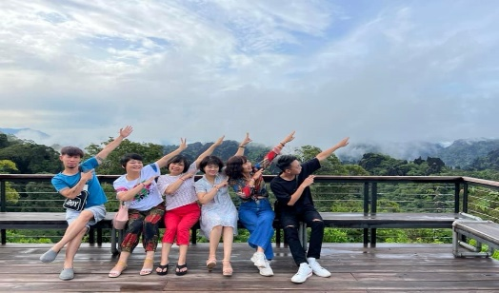  Rockview – được ví như Thạch Lâm | 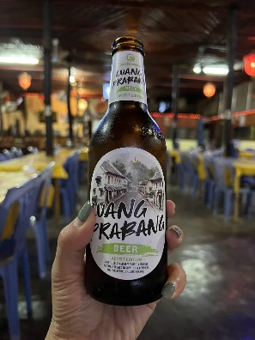  Thườn thức beer Luang Prabang – phiên bản “Nghệ thuật”
Trưa: Ăn trưa ở nhà hàng.
Tối: Đoàn về tới Hà Nội, đoàn chia tay, kết thúc chuyến đi. Chúc Quý khách chuyến đi vui vẻ!
Chia tay Quý khách. Hẹn gặp lại quý khách!
Lưu ý: Các điểm tham quan trong chương trình sẽ linh động sao cho phù hợp với tình hình thực tế.

GIÁ BAO GỒM:
- Xe theo lịch trình + xe 16 chỗ sử dụng cố đô Luang Prabang (do cấm xe nên bắt buộc dùng xe 16S khi ở LPB)
- Vé tàu Vientiane - Luang Prabang ( 2 chiều ghế hạng 2- Tàu cao tốc)
- Khách sạn tiêu chuẩn báo giá, 02 khách/phòng, lẻ nam nữ ghép 3.
- Các bữa ăn theo lịch trình, ăn chính 11 bữa: mức ăn USD $6-7/bữa.
- Hướng dẫn viên tiếng Việt.
- Nước uống: 2 chai 330ml/pax/ngày.
- Lệ phí cửa khẩu Việt - Lào (2 chiều).
- Vé vào cửa các điểm du lịch 1 lần.
- Bảo hiểm du lịch tối đa: 10,000 USD/vụ
GIÁ KHÔNG BAO GỒM:
- Vé máy bay
- Hóa đơn 0% Thuế (với tour nước ngoài).
- Visa tái nhập đối với Việt Kiều và khách quốc tế.
- Chi phí cá nhân: điện thoại, đồ uống, giặt là...
- Tip cho HDV & lái xe (3 USD/ ngày/ khách- Bắt buộc theo thông lệ du lịch quốc tế)
CHÍNH SÁCH TRẺ EM:
- Trẻ em dưới 2 tuổi: 1.000.000VND
- Trẻ em từ 03 – 07 tuổi: 50% của giá (ko có giường + có phiếu ăn sáng coupon tại ks)
- Trẻ em từ 08 – 11 tuổi: 75% của giá (có giường + có phiếu ăn sáng coupon tại ks)
- Trẻ em trên 12 tuổi: 100% giá tour
YÊU CẦU:
- Hộ chiếu còn thời hạn trên 06 tháng (Tính từ ngày khởi hành)
- Khách hàng đặt tour trước từ 15 ngày. Khi đặt tour vui lòng cung cấp số điện thoại, tên khách, số hộ chiếu để tiến hành các thủ tục bảo hiểm du lịch.
LƯU Ý: Thứ tự các điểm tham quan có thể thay đổi để phù hợp với tình hình thực tế, tuy nhiên sẽ được thực hiện đầy đủ trừ khi chính qúy khác yêu cầu hủy bỏ hoặc thay bằng các điểm tham quan khác.
ĐIỀU KIỆN THANH TOÁN VÀ CHÍNH SÁCH HUỶ TOUR (Không tính T7, CN) :
NGAY SAU KHI ĐĂNG KÍ TOUR, QUÝ KHÁCH VUI LÒNG ĐÓNG CỌC 50% TỔNG GIÁ TOUR, PHẦN CÒN LẠI, XIN VUI LÒNG THANH TOÁN TRƯỚC 15 NGÀY KHỞI HÀNH (KHÔNG TÍNH THỨ 7, CHỦ NHẬT)
- Nếu hủy tour, Quý khách thanh toán các khoản lệ phí hủy tour sau:
- Hủy tour sau khi đăng kí: 50% giá tour trọn gói
- Trước ngày đi 20 Ngày: 90% giá tour trọn gói
- Trước ngày đi 0-19 ngày: 100% giá tour trọn gói
- Việc huỷ bỏ chuyến đi phải được thông báo trực tiếp với CÔNG TY hoặc qua fax, email, tin nhắn và phải được CÔNG TY xác nhận. Việc huỷ bỏ bằng điện thoại không được chấp nhận.
LƯU Ý:
- Do tính chất là đoàn ghép khách lẻ, CÔNG TY sẽ có trách nhiệm nhận khách đăng ký cho đủ đoàn (25 khách người lớn trở lên) thì đoàn sẽ khởi hành đúng lịch trình. Nếu số lượng đoàn dưới 25 khách, CÔNG TY có trách nhiệm thông báo cho quý khách trước tối thiểu 03 ngày tính từ ngày khởi hành và sẽ thỏa thuận lại ngày khởi hành mới nhất mà không phải bồi hoàn thêm bất cứ chi phí nào.
- Trong những trường hợp bất khả kháng như: khủng bố, bạo động, thiên tai, lũ lụt, dịch bệnh… Tuỳ theo tình hình thực tế và sự thuận tiện, an toàn của khách hàng, CÔNG TY sẽ chủ động thông báo cho khách hàng sự thay đổi như sau: huỷ hoặc thay thế bằng một chương trình mới với chi phí tương đương chương trình tham quan trước đó. Trong trường hợp chương trình mới có phát sinh thì Khách hàng sẽ thanh toán khoản phát sinh này. Tuy nhiên, mỗi bên có trách nhiệm cố gắng tối đa, giúp đỡ bên bị thiệt hại nhằm giảm thiểu các tổn thất gây ra vì lý do bất khả kháng.…
- Đối với sự thay đổi lịch trình, giờ bay do lỗi của hãng hàng không, tàu hoả, tàu thuỷ, CÔNG TY sẽ không chịu trách nhiệm bất kỳ phát sinh nào do lỗi trên như: phát sinh bữa ăn, nhà hàng, khách sạn, phương tiện di chuyển, hướng dẫn viên, …
- Khi đăng ký tour du lịch, Quý khách vui lòng đọc kỹ chương trình, giá tour, các khoản bao gồm cũng như không bao gồm trong chương trình, các điều kiện hủy tour trên biên nhận đóng tiền. Trong trường hợp Quý khách không trực tiếp đến đăng ký tour mà do người khác đến đăng ký thì Quý khách vui lòng tìm hiểu kỹ chương trình từ người đăng ký cho mình.
- Hành lý và tư trang quý khách vui lòng tự bảo quản trong quá trình du lịch. CÔNG TY sẽ không chịu bất kỳ trách nhiệm nào về tất cả mất mát hành lý và tư trang cá nhân của quý khách.
- Bất kỳ dịch vụ nào trong tour nếu quý khách không sử dụng cũng không được hoàn lại
- Vì lý do sức khỏe và an toàn vệ sinh thực phẩm, Quý Khách vui lòng không mang thực phẩm từ bên ngoài vào nhà hàng, khách sạn. Đối với thức uống khi mang vào phải có sự đồng ý của nhà hàng, khách sạn và sẽ bị tính phí (nếu có).
- Trường hợp quý khách tham gia tour 01 người, bắt buộc đóng thêm tiền phụ thu phòng đơn để ở riêng 01 phòng. Trong trường hợp trong đoàn có khách đi 01 mình, cùng giới tính và có nhu cầu ghép phòng với quý khách thì CÔNG TY sẽ hoàn lại tiền phụ thu phòng đơn cho qúy khách.
- Quý khách đang mang thai vui lòng báo cho nhân viên ngay khi đăng ký tour. Lưu ý phải có ý kiến của bác sĩ trước khi tham gia tour, quý khách sẽ cam kết tự chịu trách nhiệm về sức khỏe của mình và thai nhi trong suốt thời gian tham gia chương trình du lịch.
- Quý khách có nhu cầu cần xuất hóa đơn vui lòng cung cấp thông tin xuất hóa đơn cho nhân viên kinh doanh ngay khi đăng ký, không nhận xuất hóa đơn sau khi tour đã kết thúc.
- Thứ tự các điểm tham quan có thể thay đổi cho phù hợp với tình hình thực tế nhưng vẫn đảm bảo thực hiện đầy đủ nội dung chương trình
- Quý khách tự chịu trách nhiệm nếu bị từ chối nhập cảnh tại nước sở tại (mất 100% tiền Tour)
TRƯỜNG HỢP BẤT KHẢ KHÁNG:
Nếu chương trình du lịch bị hủy bỏ hoặc thay đổi bởi một trong hai bên vì lý do bất khả kháng (hỏa hoạn, thời tiết, tai nạn, thiên tai, chiến tranh, dịch bệnh, hoãn, dời, và hủy chuyến hoặc thay đổi khác của các phương tiện vận chuyển công cộng hoặc các sự việc bất khả kháng khác theo quy định pháp luật…), thì hai bên sẽ không chịu bất kỳ nghĩa vụ bồi hoàn các tổn thất đã xảy ra và không chịu bất kỳ trách nhiệm pháp lý nào. Tuy nhiên mỗi bên có trách nhiệm cố gắng tối đa để giúp đỡ bên bị thiệt hại nhằm giảm thiểu các tổn thất gây ra vì lý do bất khả kháng.
CHÚC QUÝ KHÁCH CÓ MỘT CHUYẾN DU LỊCH VUI VẺ !


